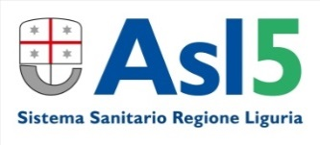 | Servizio Sanitario Nazionale – Regione Liguria  Azienda Sociosanitaria Ligure 5  LA SPEZIA  S.C. Gestione delle Risorse Economiche e Finanziarie

BILANCIO 2022

DEBITI VERSO FORNITORI AL 31/12/2022* | € 22.979.301

NUMERO CREDITORI AL 31/12/2022 | 823

*Il debito comprende le fatture pervenute entro il 31/12/2022 ed a quella data , non ancora pagate.

01/02/2023

